|  |  |  |
| --- | --- | --- |
|  | **Carátula para entrega de prácticas** | |
| Facultad de Ingeniería | | Laboratorio de docencia |

Laboratorios de computación

Salas A y B

|  |  |
| --- | --- |
| *Profesor:* | Dulce Monica Castillo Corona |
| *Asignatura:* | Fundamentos de progrmaciòn |
| *Grupo:* | 2 |
| *No de Práctica(s):* | Pràctica 1 |
| *Integrante(s):* | Pèrez Correa Josè Angel  Aguirre Osorio Luis Eduardo  Rivera Alvarez Edgar  Hernandez Mogica Irving Geovanni |
| *No. de Equipo de cómputo empleado:* | 21 – 22 – 23 – 24 |
| *No. de Lista o Brigada:* | EQ_13 |
| *Semestre:* | 2020 - 2021 |
| *Fecha de entrega:* | 12 De Agosto de 2019 |
| *Observaciones:* |  |
|  |  |

CALIFICACIÓN: __________

OBJETIVO:

Descubrir y utilizar herramientas de software que se ofrecen en Internet que permitan realizar actividades y trabajos académicos de forma organizada y profesional a lo largo de la vida escolar, tales como manejo de repositorios de almacenamiento y buscadores con funciones avanzadas.

DESARROLLO:

* Actividad 1

<https://arduinobot.pbworks.com/f/Manual+Programacion+Arduino.pdf>

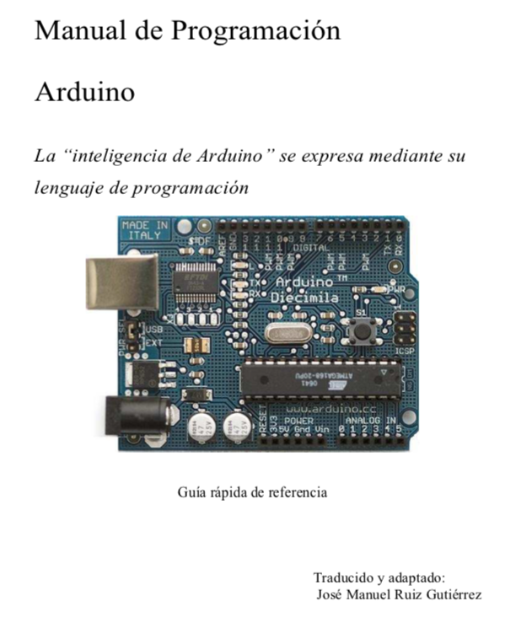

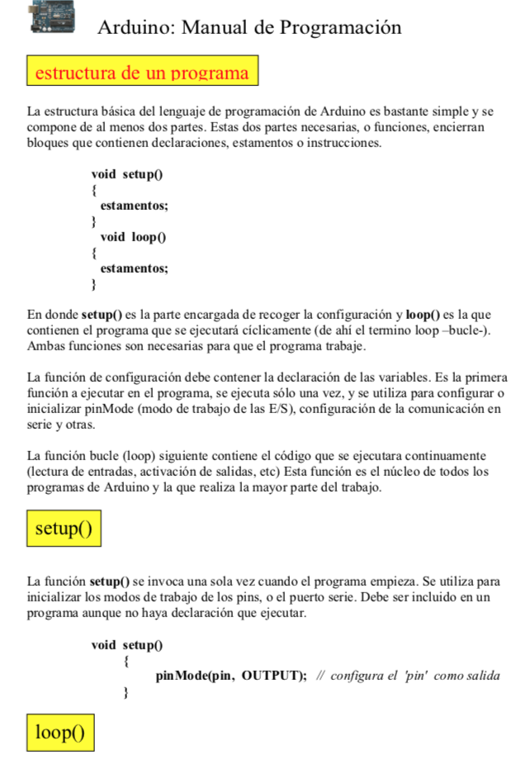

Este es un pdf que originalmente está escrito en inglès, pero fue traducido por Josè Manuel Ruiz. Es un libro que contiene un manual de programaciòn, (Arduino). Este es un gran pdf ya que contiene la mayorìa, si no es que todo el lenguaje de programaciòn, sus ventajas son que viene muy bien redactado,incluso incluye el uso específico de los comandos.

* Actividad 2:

El propósito de la tesis seleccionada es el de diseñar un sistema de seguridad a través de un bloqueo electrónico por medio de una señal telefónica de un celular en el cual se utiliza el lenguaje Arduino para lograr los objetivos.

En su tesis aclara la funcionalidad que tendrá su proyecto programado en arduino en las siguientes palabras “La utilización del bloqueo electrónico servirá para promover un control en el robo de un vehículo porque a través de esta aplicación tecnológica se buscará incrementar el nivel de seguridad de los automóviles ”.

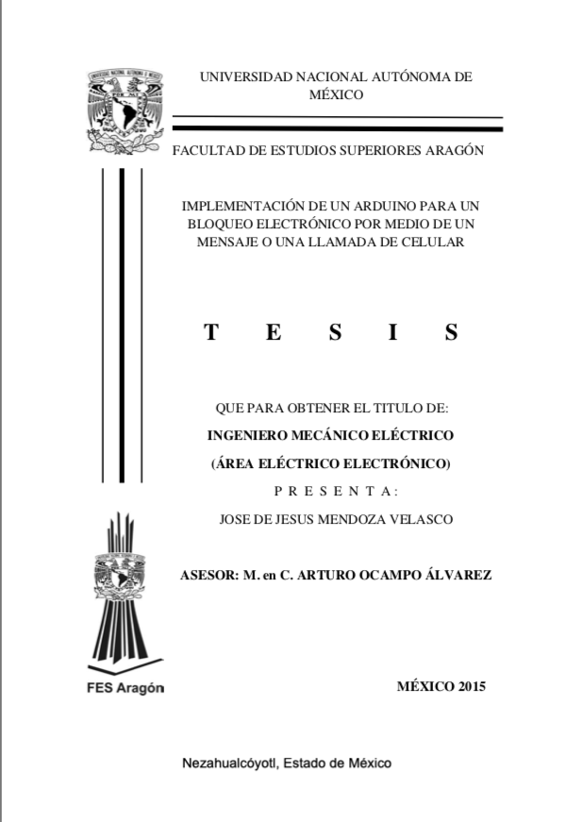

Enlace: http://oreon.dgbiblio.unam.mx/F/YFEACP6KRYPK74KCMXCPT7ATBDCC3SP8HPPJBPI4XXCP5R44DX-13474?func=full-set-set&set_number=006362&set_entry=000004&format=999

* Actividad 3:

Link:

https://www.xataka.com/especiales/guia-del-arduinomaniaco-todo-lo-que-necesitas-saber-sobre-arduino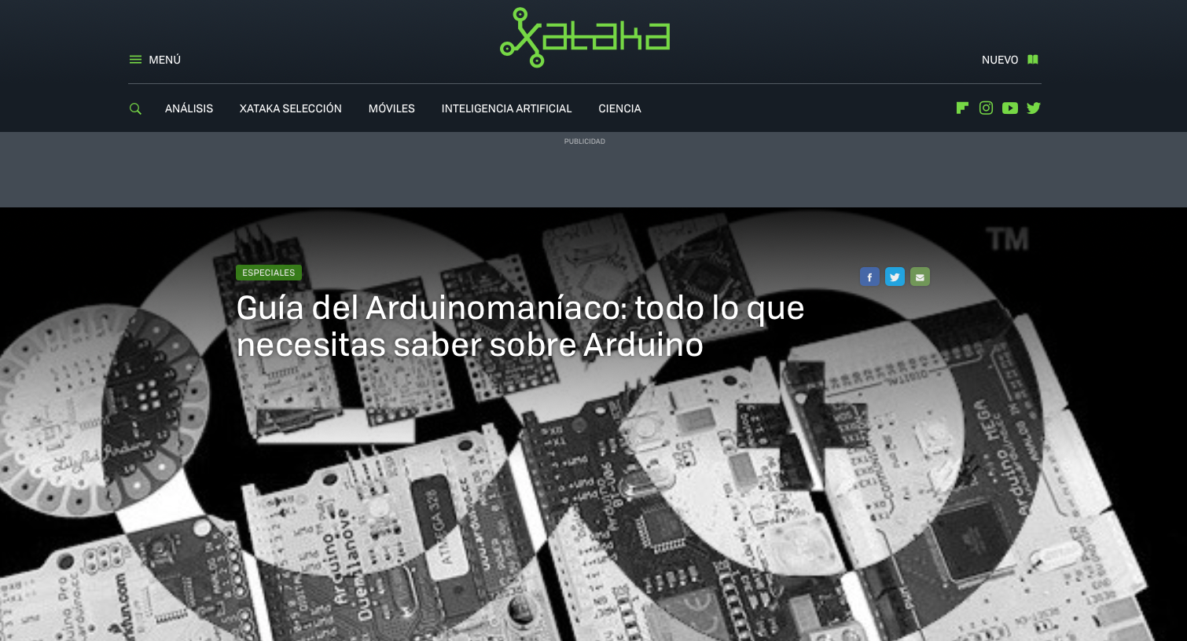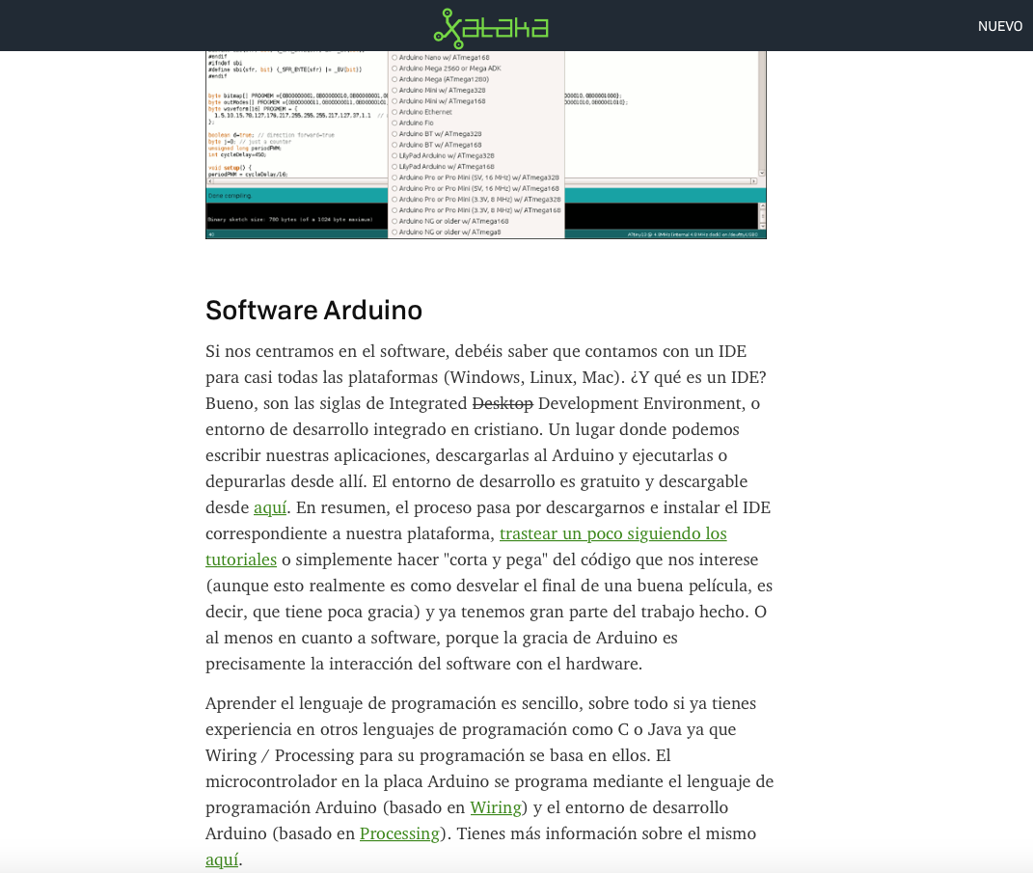

El artículo describe tanto el software como hardware de un arduino, así como su descripción básica, donde va desarrollando tanto su uso y la forma en cómo se puede utilizar en campos eléctricos, académicos y posiblemente hasta recreativos. También, una parte del artículo menciona algunos ejemplos de prácticas enfocadas a su funcionamiento donde realmente vemos la importancia que puede tener día con día.

* Actividad 4

Las páginas consultadas pretenden dar solución a un sistema de ecuaciones mediante un código de programación que permita solucionar este tipo de problemas de manera más sencilla y automática con solo introducir el valor de dichas variables, se consultaron algunos codigos de programacion basicos de Java, C++ y HPH.   
Link:<https://todoenlaluna.wordpress.com/2011/10/30/java-resolver-sistemas-de-ecuaciones-de-primer-grado/>

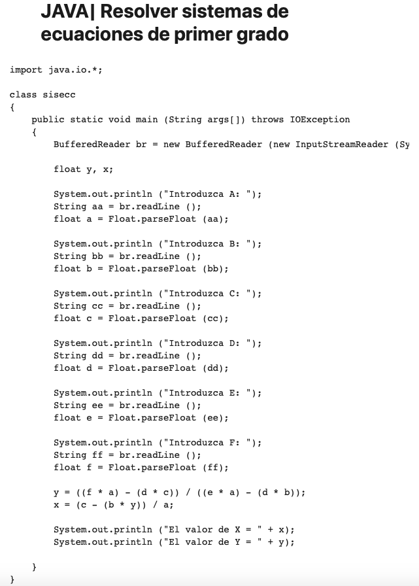

Link:<http://cypascal.blogspot.com/2013/05/metodo-de-resolucion-de-ecuaciones-en-c>.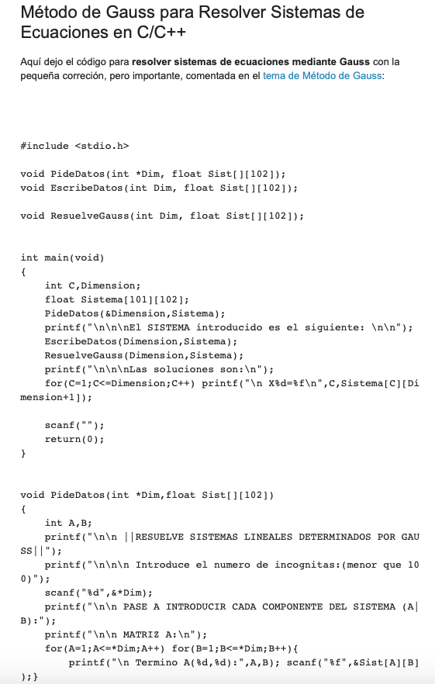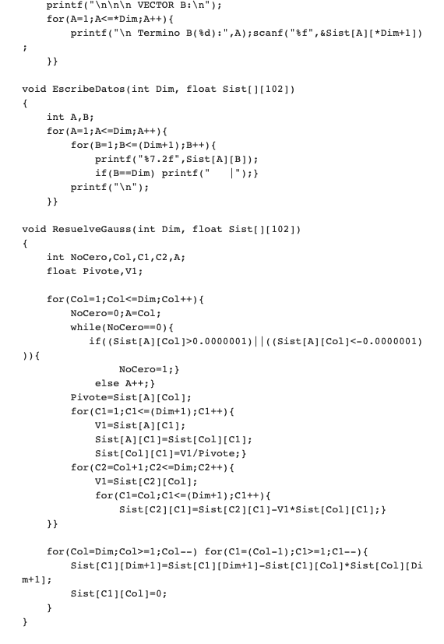

Link:<https://juncotic.com/eliminacion-gaussiana-algoritmos-antiguos/>

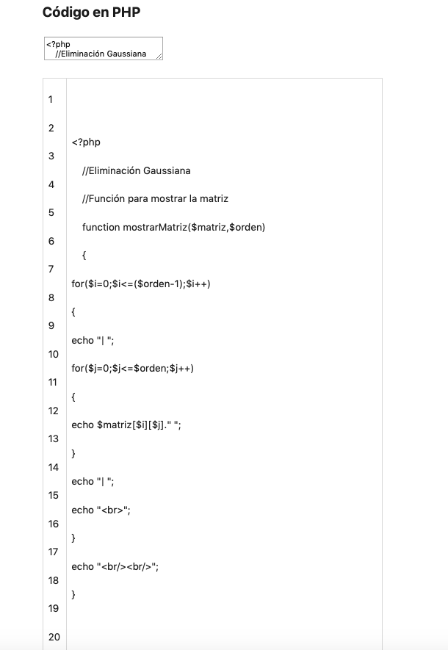

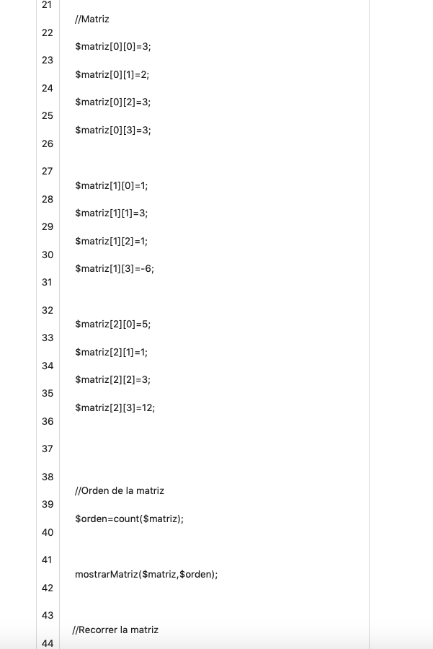

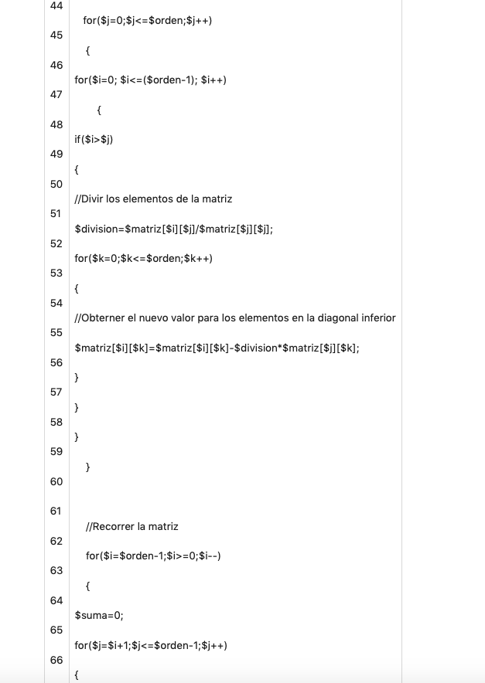



Actividad 5:

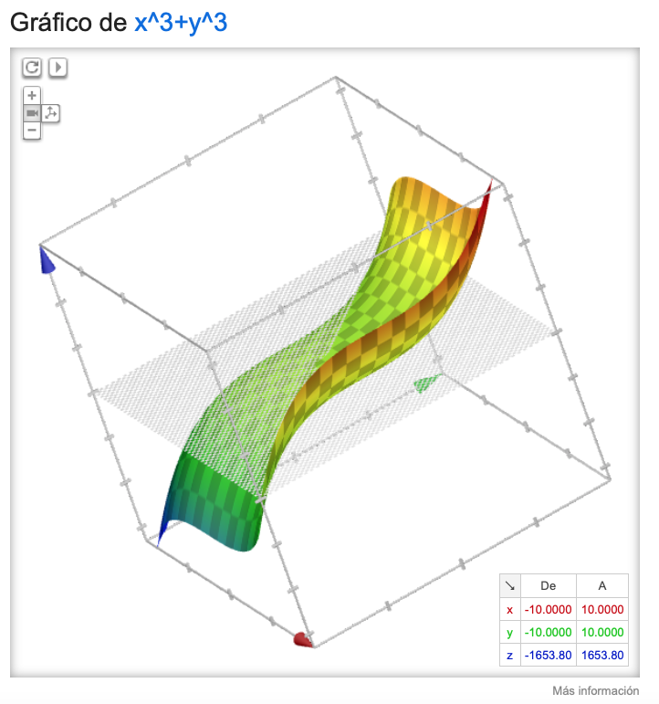

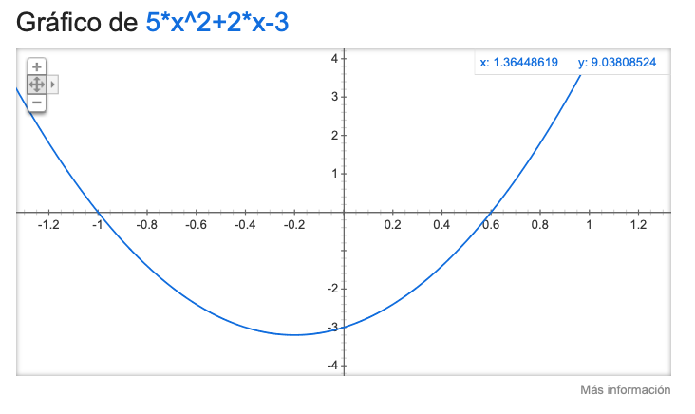

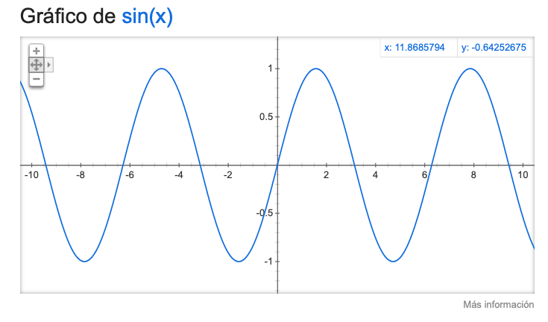

* Actividad 6:

Recorrido virtual por la biblioteca José Vasconcelos

El paseo por la biblioteca está bien en calidad de imagen, aunque creo que la fluidez es algo mala y falta un poco de interacción, pero en general, se convierte en una manera sencilla y cómoda de recorrer la biblioteca.

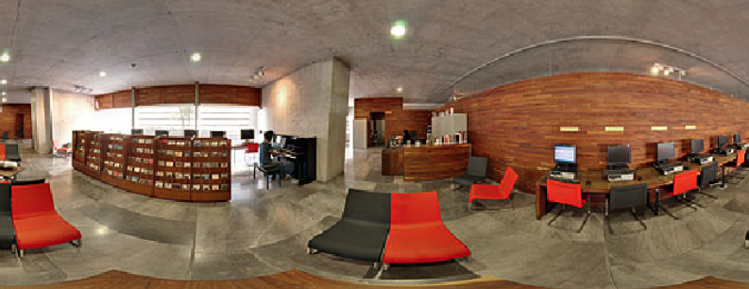

**https://www.bibliotecavasconcelos.gob.mx/recorrido-virtual/index.php**

* Actividad 7:

Link:[https://www.inah.gob.mx/inahpaseos-virtuales](https://www.inah.gob.mx/inah/510-paseos-virtuales)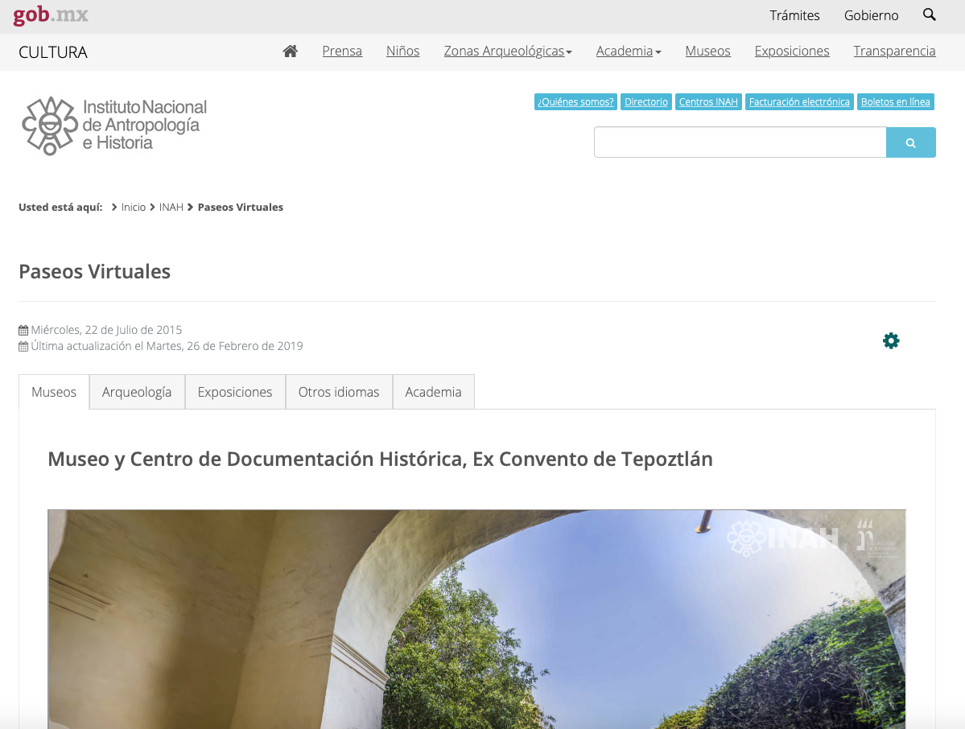[/510-](https://www.inah.gob.mx/inah/510-paseos-virtuales)

Esta página del Fondo de Cultura puede ser la página con la mayor cantidad de museos incluidos como recorridos virtuales que se encuentren dentro del país, ya que contiene mucha información y recorridos bastante interactivos de cada museo.

Link: https://www.recorridosvirtuales.com/work/museos/

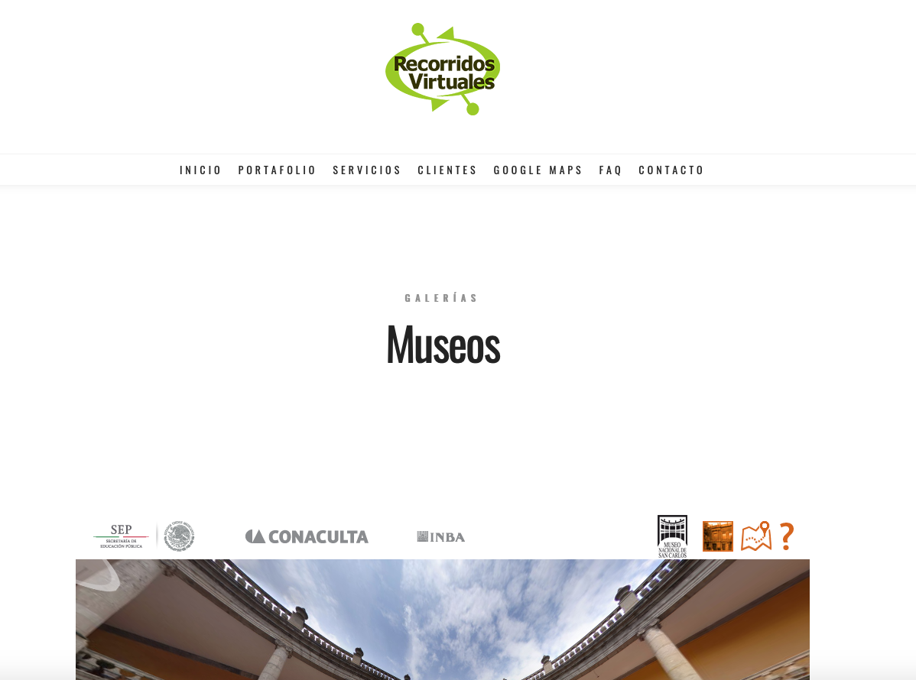

Esta página contiene recorridos basados en la plataforma de CONACULTA, y con ayuda de google maps, muestra el mapa y el recorrido que se hace en varios museos del país.

**Link:** [**http://visitavirtual360.com/catalogo/360-del-mundo/museos/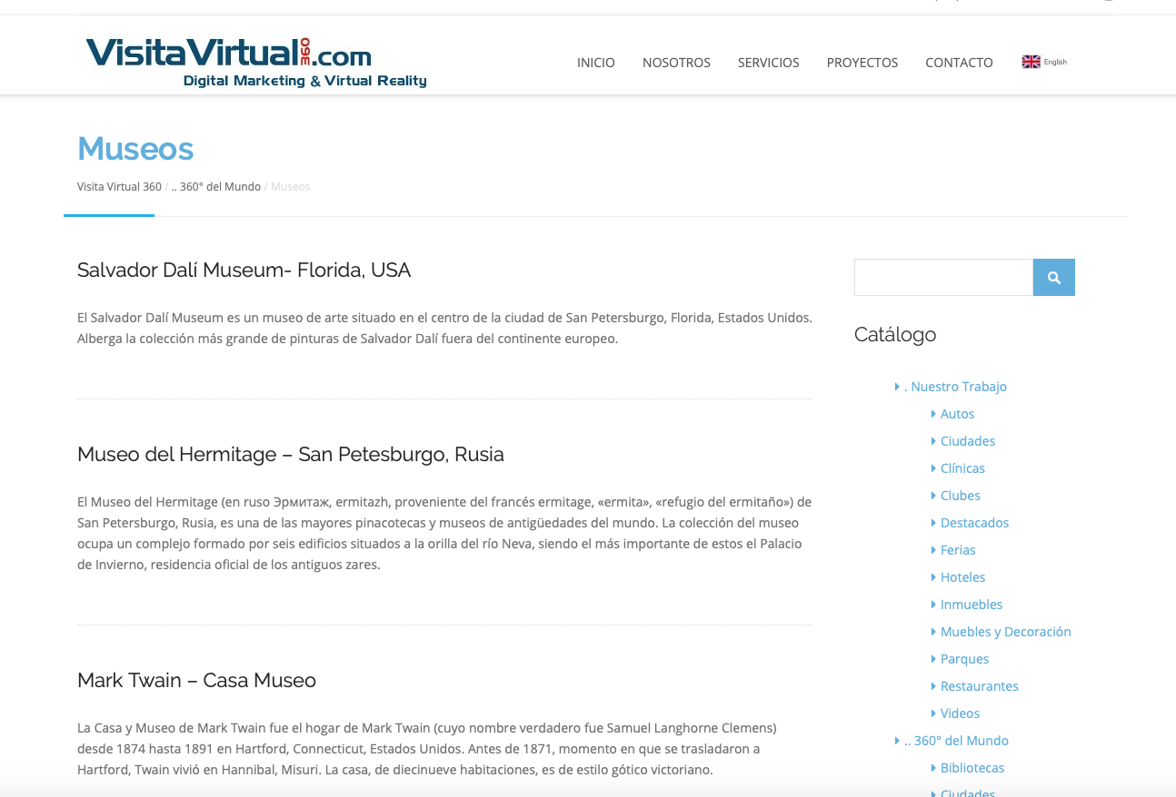**](http://visitavirtual360.com/catalogo/360-del-mundo/museos/*)

La página contiene gran parte de los museos alrededor de todo el mundo, donde muestra recorridos apoyados en google maps.

* Actividad 8:

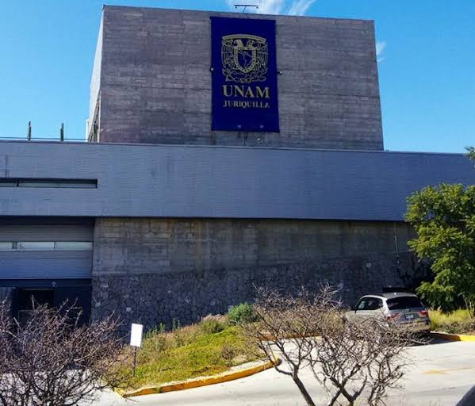

CONCLUSIONES:

**Rivera Alvarez Edgar:**

En conclusión, creo que el uso de los navegadores se ha vuelto de gran importancia para nuestras actividades diarias, tanto en lo académico como en nuestro desarrollo personal, ya que a lo largo de nuestra formación hemos ido adaptando maneras en cómo realizar de manera más rápida y confiable nuestras actividades, y retomando la práctica, el ejemplo más claro es cómo podemos realizar recorridos o resolver ecuaciones sin necesidad de levantarnos de nuestro asiento.

**Aguirre Osorio Luis Eduardo:**

En conclusiòn propia, me atrevo a decir que no sabía que google puede graficar ecuaciones hasta que leí la práctica y la puse en marcha, me costó trabajo al principio, ya que solo copiaba y pegaba en el buscador, pero no me salia nada, hasta que me di cuenta que para poner potencias se necesita de este signo “^”.

Cabe mencionar que es mi primera vez usando el graficador, asì que realmente tratare de usar esta buena herramienta que nos proporciona Google.

**Hernandez Mogica Irving Geovanni:**

Las herramientas que ofrecen los navegadores es de bastante utilidad para realizar proyectos de manera más compleja, para así mismo colaborar con un equipo de una forma más amena.Respecto a la práctica las actividades hay actividades complejas que a simple vista son tediosas de elaborar, pero la manera en que se realizan dichas búsquedas en específicas al estar especificadas en el manual de prácticas, facilitó la búsqueda de información.

**José Ángel Pérez Correa:**

Las herramientas que ofrecen hoy en día los buscadores y las páginas de internet son demasiadas, ya que algunas funciones llegan a ser ajenas a la mayoría de usuarios, por lo cual, creo que los buscadores van evolucionando día con día.

Debido a esto, la actualización digital es muy importante para estar al tanto con las tecnologías, porque aunque algunas tecnologías aún no están bien desarrolladas siempre van a implementarse cada vez mejor manera.